# 城市绿地热缓解溢出效应的供需关系及其调控机制研究

## 项目的立项依据

### 研究意义

随着气候变化和城市化的推进，我国正面临着极端天气气候事件增加的风险。受其影响，居民的热舒适度下降，老年人等脆弱群体的健康风险增加，城市人居环境面临严峻挑战 (Manoli et al., 2019；Tuholske et al., 2021；黄晓军等，2020)。为应对相关风险，生态环境部等17部门联合印发的《国家适应气候变化战略2035》提出了建设气候适应型城市的迫切需要。在此背景下，深化对城市气候特征的认识，通过城市规划与管理手段来对城市气候进行调节具有重大意义。【up2024 0228 11:52】

城市绿地的降温效应已得到广泛的研究，其不仅局限于绿地自身的覆盖区域，更显示出显著的溢出效应。具体而言，绿地能够有效降低相邻区域的温度，对周边环境产生积极的影响。然而，尽管绿地广泛分布于全球各大城市，城市过热问题仍未得到有效解决。在部分植被覆盖比例较高的城市区域，仍可观察到与高温相关的较高死亡风险（Pascal et al., 2021）。此外，在部分城市区域（如滨水地带），绿地的降温效应也相对有限（Liu et al., 2023）。因此，在不同城市之间乃至同一城市内部的不同区域之间，绿地在提供热缓解方面的能力存在显著差异。此外，随着城市空间布局的多样化，城市内不同区域的人口密度以及居民的社会经济状况，如年龄结构和收入水平等，呈现出显著的差异性。这使得对城市热缓解的实际需求存在较大的空间分异。【up2024 0228 15:12】

当前研究对于城市绿地热缓解溢出效应与热缓解实际需求之间的匹配程度及其调控机制尚未有明确的认识。鉴于此，本研究拟以成都市为例，首先构建一套综合背景气候、社会经济状况等多重因素的指标体系，评估城市热缓解的实际需求；然后通过对实测气象数据的分析，量化城市绿地热缓解溢出效应与环境因素之间的内在联系，对其时空分异进行建模；最后构建一个多元关系框架，旨在将不同区域的绿地热缓解溢出效应的供应与热缓解的实际需求进行耦合，并分析相应的调控机制。【up2024 0228 16:41】

可调整内容：

* 城市选择
* 到底是基于绿地热缓解溢出效应还是基于绿地冷岛景观
  + 溢出效应，基于LST（可以多城市）
  + 溢出效应，基于气温测量得到UTCI
  + 溢出效应，基于遥感数据计算UTCI或HI（可以多城市）
* 调控机制
* 补充创新点
  + 供应
    - 结合绿量和面积的效率(TVoE)
    - 不同公园类型
    - 气温与LST
    - 监测：参考杨小山文章
    - Street-level urban heat island mitigation: Assessing the cooling effect of green infrastructure using urban IoT sensor big data
      * 日内变化
    - 热舒适、mapping
    - 街道尺度大数据
    - 多指标：最大、累积
    - 公园类型（待深入）
    - 不同天气类型【Spatial-temporal pattern in the cooling effect of a large urban forest and the factors driving it 】
    - Quantification and mapping of the cooling effect of urban parks on the temperate monsoon climate zone（根据公园大小进行分组）
    - 公园类型与降温效率
    - 风速风向背景【参考阿德莱德的移动测量研究】
  + 需求
    - 暴露分析：暴露与人口等的关系
    - Assessment of heat exposure in cities: Combining the dynamics of temperature and population
    - Diurnal heat exposure risk mapping and related governance zoning: A case study of Beijing, China【聚集格局】
    - 环境不公正分析
    - Investigating the spatial distribution of resident’s outdoor heat exposure across neighborhoods of Philadelphia, Pennsylvania using urban microclimate modeling
    - How urban ecological land affects resident heat exposure: Evidence from the mega-urban agglomeration in China
  + 供需关系
    - 可达性，人口流动分析
      * 参考Supply-demand relationship and spatial flow of urban cultural ecosystem services: The case of Shenzhen, China
      * Taking one step further – Advancing the measurement of green and blue area accessibility using spatial network analysis【绕行分析】
      * Quantification and mapping cooling effect and its accessibility of urban parks in an extreme heat event in a megacity
      * Cooling effect and cooling accessibility of urban parks during hot summers in China's largest sustainability experiment
      * A comprehensive framework of cooling effect-accessibility-urban development to assessing and planning park cooling services【降温效果，可达性等的综合】
      * Assessing heat risk for residents of complex urban areas from an accessibility-based perspective【重要】
      * Accessibility of urban park benefits with different spatial coverage: Spatial and social inequity
      * 传播网络：Key areas and measures to mitigate heat exposure risk in highly urbanized city: A case study of Beijing, China
* 城市内各BGI的贡献率以及各街区的ES效率
  + - * 基尼指数和洛伦兹曲线
      * 位置熵
      * 公平性分析
      * Allocation equity of regulating ecosystem services from blue-green infrastructures: A case study of street blocks in Wuhan central city
    - 热点分析
  + 源汇流
  + 连接度
  + 动态变化
  + 基于遥感的多城市
  + LCZ类内，类间

我们需要探讨BGS能够提供多少冷却效果，需要多少冷却效果来缓解UHI。此外，还需要识别制冷效果供需不平衡的区域，以实现BGS的精确配置。

### 国内外研究现状及发展动态分析

绿地通过蒸散作用、提供遮阴条件以及影响空气流动等多重机制，能够有效地调节地表能量交换过程，进而实现温度降低（Bonan, 1997）。绿地的降温效应不仅局限于其自身范围，更通过与相邻区域的气流交换，使得绿地周边比远离绿地的城市建成区温度更低。这被称为绿地降温的溢出效应 (Yin et al., 2022)。【up2024 0228 17:12】

绿地热缓解溢出效应可延伸至绿地以外数千米的区域。相应的降温强度主要受到两类变量的共同影响：绿地周边的环境特征和绿地自身特征。前者涵盖了绿地相邻区域的土地覆盖类型、建筑高度、道路朝向等诸多因素；而后者则主要涉及绿地大小、形状、连通性以及植被的结构特征。具体而言，随着绿地面积的增加，其在热缓解方面的能力呈现增强的趋势。然而，关于绿地景观配置相对影响的研究则尚未形成一致的结论，与之相关的争议结果可通过案例城市的背景气候、所使用数据的分辨率等因素来解释。【参考文献】基于绿地热缓解溢出效应这一概念，我们将从供应、需求以及两者之间关系的角度进行梳理与归纳。【up2024 0228 19:37】

还要介绍空间分异特征，更详细介绍定量影响

#### 1.2.1. 城市热缓解需求

在评估城市热缓解需求的过程中，热危害的物理特性是不可或缺的因素之一。在给定时间范围内的特定区域，若实际热舒适度维持在可接受的范围内，可以合理推断对热缓解没有显著需求。然而，当实际热舒适度超出人体可接受的临界值时，便会引发对公共健康的潜在威胁。此时，实际热舒适与个体可接受的最大热舒适水平之间的差值，可作为有效量化个体热缓解需求的重要指标。【up2024 0229 11:09】

需要注意的是，在以往研究中，实际热舒适的计算往往基于特定时间范围内的平均值或最大值。然而，在不同城市乃至同一城市内的不同区域之间，高温频率存在显著差异。此外，实际热舒适是一个动态指标，其与个体可接受的最大热舒适水平之间的差值也会随时间变化。因此，在考虑实际热舒适对热缓解需求的影响时，不能仅局限于平均或最大值，还需要综合考虑其随时间变化的整体影响，即累积效应。【up2024 0229 11:40】

除此之外，受高温负面影响的人口数量也对城市热缓解需求产生显著影响。在实际热舒适条件相近的情况下，人口分布密集的区域因其更高的热暴露风险，对热缓解的需求更为突出。因此，人口密度亦被视为关键指标 (Estoque et al., 2020)。【up2024 0229 11:49】

实际上，除人口密度外，诸如年龄、收入等人口结构特征亦对热缓解需求产生影响。以中国绵阳为例的一项研究显示，65岁及以上人群在高温环境下的非意外死亡率是65岁以下人群的两倍以上（任宇等，2020）。此外，随着居民收入水平的提升，与高温相关的死亡率呈显著下降的趋势（Coates等，2022）。由此可见，单纯依赖人口密度和热舒适指标无法全面准确地量化热缓解需求，必须综合考虑人口结构等多方面因素。【up2024 0229 12:15】

随着手机大数据技术的不断发展和普及，人口密度以及相应的人口结构的时空动态数据可以较为便捷地获取。因此，本研究拟将人口结构特征纳入考量范围，结合风险、暴露、脆弱度相互耦合的理论框架，构建一套新的评估体系 (Kitratporn et al., 2022)。【up2024 0229 13:59】

* + 参考Diurnal dynamics of heat exposure in Xi'an: A perspective from local climate zone

#### 1.2.2. 城市绿地热缓解溢出效应的供应

* 另一方面，
* 与之相对应，供应则表示绿地热缓解溢出效应满足需求的能力。在以往研究中，
* 介绍已有的关于蓝绿空间对周边热环境影响的研究，指出：已有的针对蓝绿空间周边热环境的研究多依赖地表温度数据，相关研究结果存在以下局限性：
  + - 缺乏基于气温的分析，而LST与气温本身有差异。
    - 无法准确获取湿度、辐射等其它气象变量的高精度数据，因而对热舒适度的影响还尚不清楚。
    - 缺乏对其昼夜格局的认识。

#### 1.2.3. 城市绿地热缓解溢出效应的供需关系

为了准确评估城市[生态系统服务](https://www.sciencedirect.com/topics/social-sciences/ecosystem-service" \o "从 ScienceDirect 的 AI 生成的主题页面了解有关生态系统服务的更多信息)的供应与需求之间的关系，研究人员开发了[生态系统服务](https://www.sciencedirect.com/topics/social-sciences/ecosystem-service" \o "从 ScienceDirect 的 AI 生成的主题页面了解有关生态系统服务的更多信息)框架（[Feng等，2022](https://www.sciencedirect.com/science/article/pii/S2212095523002936?via=ihub" \l "bb0085)；[Wei et al.，2021](https://www.sciencedirect.com/science/article/pii/S2212095523002936?via=ihub" \l "bb0315)）。该框架旨在通过建立生态系统功能和过程与人类的实际需求之间的联系，以更好地了解自然环境对人类居住的积极影响。【up2024 0229 20:54】

生态系统服务是指人类通过直接或间接的方式从生态系统功能中所获得的各种益处 (Costanza et al., 1997)。这些益处包括多方面内容，如城市降温、空气净化、固碳能力提升以及提供室外休闲空间等。当前，仅有少数研究专注于剖析城市降温的供需关系。这些研究普遍采用在0-1分之间进行评分的算法对供应和需求的水平进行定性分析。这种评估方式虽然简单易行，但存在较大的误差，难以准确揭示供应与需求之间的量化关系。【up2024 0229 21:23】

* 本研究旨在基于灾害性、暴露度和脆弱性相互耦合的理论框架，对城市热缓解需求进行深入分析，并将其与绿地热缓解溢出效应的供应进行量化对比。通过探究其内在的调控机制，本研究期望能够精确评估现有绿地所提供的热缓解溢出效应的不足。这一研究路径不仅有助于我们更全面地理解城市热环境与绿地系统之间的复杂关系，而且将为未来采取针对性的调控措施提供量化依据，从而推动城市热环境的持续优化。【up2024 0229 22:55】

因此，未来研究需要引入更为科学、量化的分析方法，以更深入地理解城市降温的供需关系，并为城市热环境管理提供更为有效的决策支持。

对于城市绿地热缓解的溢出效应，本研究拟基于灾害性-暴露度-脆弱性耦合的框架对城市热缓解需求和绿地热缓解溢出效应的供应进行可比的比较分析，并分析其调控机制。相关结果将有助于量化现有绿地所提供的热缓解效应的不足，从而为采取进一步的调控措施提供量化的科学参考。

* 源汇理论
* 服务流
* 这种方法可以更有效地估计城市绿色空间提供的冷却效益（[Robineau 等人，2022](https://www.sciencedirect.com/science/article/pii/S2212095523002936?via=ihub" \l "bb0220)）。
* 供应是指满足需求的程度。
* 关于供需关系的研究中，有生态系统服务的相关关系，然而相关关系基于无直接关联的数据，来进行积分计算，并未从机理角度去深入分析服务与需求之间的关系。
* 我们提出假设：供应是指绿量，需求可以用人口、温度累积量和脆弱度，可以建立量化关系来直接量化其关系。当人口增加时，需求迅速增加，绿地降温的同等供应效率将大幅增加。
* 通过建立供需关系，探讨相关机制将有助于XXX。
* 对于绿地热缓解溢出效应，则指的是绿地对周边环境的降温效应满足相应区域人员热缓解需求的程度和范围。
* 另外，公园尺度大小、公园类型的影响如何？
* 理论框架参考：Fine-scale mapping of urban ecosystem service demand in a metropolitan context: A population-income-environmental perspective
  + 另外，人口的分布在一天内有较大差异性。比如，在白天居民集中于商务区，而在夜间则集中于居住区。因此，需要考虑人口及其结构分布的时间变化。

## 研究内容

## 研究方案

### 城市热缓解需求

本研究采用灾害性、暴露性与脆弱性相耦合的框架，通过三元因素相乘的方式，对城市热缓解需求的空间分布进行深入分析。具体而言，灾害性因子被视为人均“需求背景值”。将该因子与暴露性因子相乘，可得到单位内整个群体的需求背景。而脆弱性因子则作为由收入、年龄等因素共同驱动的需求权重差异。将这三者相乘，便能全面描绘出单位内的城市热缓解需求值。最后，通过逻辑类推至各个单元，可实现热缓解需求的空间可视化。【up2024 0301 09:04】

* 其中，灾害性因子的计算以通用热气候指数（UTCI）为基础，该指数综合考虑了气温（Ta）、蒸气压（VP）、平均辐射温度（Tmrt）和风速（Vs）这四个气象变量。计算模型源自国际生物气象学会（http://www.utci.org/），具体计算公式如下：【up2024 0301 09:25】

$$UTCI= f\left(T_{a}; T_{mrt}; V_{s}; VP\right)+OFFSET\left(T_{a}; T_{mrt};V_{s};VP\right)$$

其中，VP的计算如下所示：【up2024 0301 09:34】

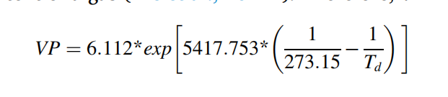

其中，Td是露点温度（K）。 【up2024 0301 09:34】

对于Tmrt的计算，本研究采用MENEX模型 (Zhang et al., 2024):

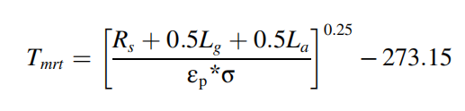

其中，Rs 是人体吸收的短波辐射 (W/m2)，Lg 是地面辐射 (W/m2)，La 是大气辐射 (W/m2)，εp为人体发射率系数。【up2024 0301 09:38】

* 在整个夏季期间，UTCI的日最大值会随着日期的推移而呈现动态变化。如下图所示，进入夏季以后，平均最高UTCI呈逐渐上升的趋势，并在某一时刻超过人体可接受的热应力阈值。进入盛夏季节后，UTCI达到峰值，之后逐渐下降，直至再次低于该阈值。为量化这一季节性热应激对城市居民的整体影响，我们引入灾害性因子D，定义为整个夏季期间，逐日平均最高UTCI超过该阈值的累积值，可通过下图所示的阴影面积来表示。【up2024 0301 10:25】

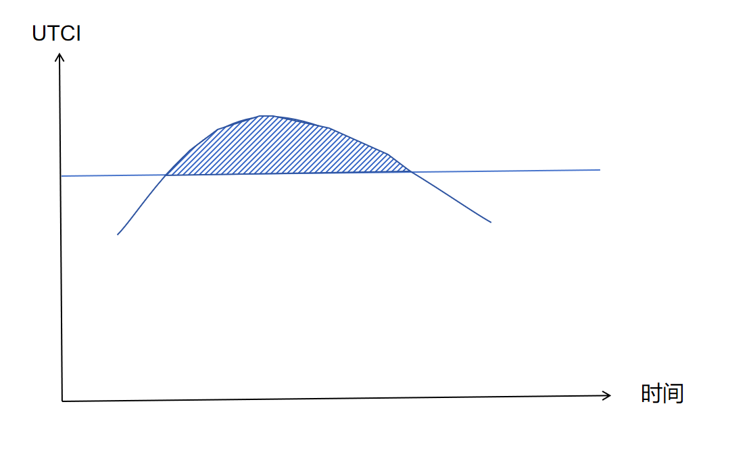

对于暴露性的评估，我们选用各单元的人口密度作为关键指标。因此，暴露性因子E的计算公式如下：

$$E = PD$$

其中，PD代表人口密度 (人/km2)。【up2024 0301 15:42】

在评估脆弱性时，本研究着重考虑城市居民的年龄和收入这两个关键因素。【up2024 0301 16:03】  
  
 为了计算脆弱性因子，我们构建了四个核心指标：大于65岁人口比例（PH65）、小于65岁人口比例（PL65）、年收入高于5万人口比例（IH5）以及年收入低于5万人口比例（IL5）。这里，5万元人民币的参考标准是基于成都市的城镇人均可支配收入来设定的。【up2024 0301 16:19】  
  
 基于上述指标，我们设计了脆弱性因子V的计算公式。该公式综合考虑了不同年龄段和收入层次人群的比例，以反映他们在面对高温环境时的相对脆弱性。公式如下所示：【up2024 0301 16:20】

$$V = (P_{H65}×K_{H65}+ P_{L65}×K_{L65})×(I_{H5}×K_{H5} + I_{L5}×K_{L5})$$

其中，KH65，KL65，KH5和KL5分别表示相应指标的权重系数。根据对中国三个典型大城市的研究，65岁以上的老年人在高温环境下的死亡率约为65岁以下人群的3倍（Zhang et al., 2018）。同时，另一项研究指出，收入水平低于当地均值人群的死亡率约为收入高于当地均值人群的两倍（Coates et al., 2022）。因此，我们将PH65的权重系数KH65设置为3，将PL65的权重系数KL65设置为1。同样地，对于经济收入层面的考量，KH5和KL5分别被设为2和1。【up2024 0301 16:35】

* 计算热缓解需求的空间分布
* 比较热缓解需求的昼夜差异
* 聚类分析等
* 灾害性：UTCI
  + 基于基于遥感数据，计算整个夏季UTCI随日期变化超过阈值（初设为32°C）的累积量（昼夜）
    - 基于一个夏季或者多个夏季的数据。或结合气象站点的多年数据。
    - 除累积量以外，可选择最大值、频率等指标。
    - 示意图
    - 备选1：夏季UTCI均值与阈值之差。
    - 备选2：整个夏季平均UTCI随时间变化
    - 备选3：整个夏季按概率计算的UTCI超过阈值的累积值随时间变化
* 暴露性：人口密度
  + 鉴于工作日与周末的差异，需采用工作日和周末的值进行加权分析。

### 供应

### 供需关系的框架建立与分析

* 为了分析绿地热缓解溢出效应的供需关系，我们提出热缓解赤字这一指标。当绿地热缓解溢出的供应能力等于或超过城市的热缓解需求时，热缓解赤字被设为0，表明无需额外的热缓解供应。然而，当供应不足以满足需求时，我们将根据供应与需求之间的差值来计算热缓解赤字，以量化供需失衡的程度。此外，我们还定义了“热缓解溢出效率”，以衡量绿地增量对热缓解赤字的边际贡献。“热缓解溢出效率”定义为每增加单位绿量所能带来的赤字缓解程度。【up2024 0301 17:03】
* 通过计算城市内各个绿地的热缓解溢出效率，我们能够更准确地了解不同绿地在缓解城市热岛效应方面的实际效能，从而为城市绿地规划和管理提供科学依据。
* 基于基尼系数分析不平等性
* 聚类分析
* 根据热缓解溢出效率为未来城市规划与管理提供参考建议，从而以最小的代价实现尽可能大的热缓解溢出效应。
* 正如3.1部分所述，热缓解需求热缓解需求是基于灾害性、暴露性和脆弱性的综合环境特征。
* 然而，热缓解的供应只提供了灾害性的描述。
* 随着供应的增加，需求减少，然而由于供应和需求分别代表不同的属性，因此不便于直接比较。在本研究中，我们拟提出热缓解供应效率这一指标，它表示单位供应量能满足的热缓解需求。因此，需求与供应与

。在本研究中，我们将深入分析供应体系。在城市绿地热缓解的溢出效应这一问题上，

* 基于经济学理论建立供需关系分析体系

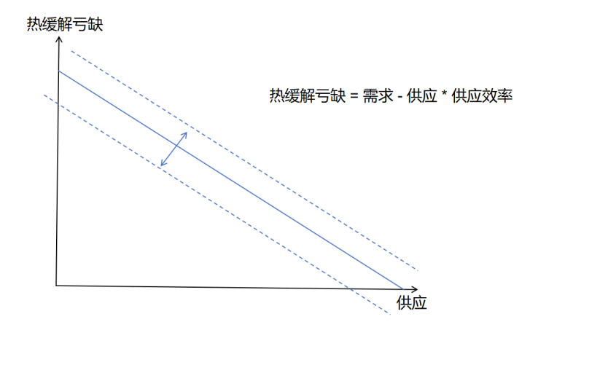

* + 随着累积温度变化，总需求发生变化，曲线向上或向下平行移动。
  + 受暴露度和脆弱性的影响，供需关系曲线的斜率会发生变化。同等热缓解供应带来的热缓解不足下降将更显著。
* 热缓解亏缺的昼夜空间分布
* 热缓解亏缺的空间分布与年龄、收入分布的相关性
* 基于基尼系数分析不平等性
* 聚类分析
* 提供解决方案
* *计算连接度

## 参考文献：

Estoque, R. C., Ooba, M., Seposo, X. T., Togawa, T., Hijioka, Y., Takahashi, K., & Nakamura, S. (2020). Heat health risk assessment in Philippine cities using remotely sensed data and social-ecological indicators. *Nature communications*, *11*(1), 1581.

Manoli, G., Fatichi, S., Schläpfer, M., Yu, K., Crowther, T. W., Meili, N., ... & Bou-Zeid, E. (2019). Magnitude of urban heat islands largely explained by climate and population. Nature, 573(7772), 55-60.

Pascal, M., Goria, S., Wagner, V., Sabastia, M., Guillet, A., Cordeau, E., ... & Host, S. (2021). Greening is a promising but likely insufficient adaptation strategy to limit the health impacts of extreme heat. Environment international, 151, 106441.

Tuholske, C., Caylor, K., Funk, C., Verdin, A., Sweeney, S., Grace, K., ... & Evans, T. (2021). Global urban population exposure to extreme heat. Proceedings of the National Academy of Sciences, 118(41), e2024792118.

Yin, S., Peng, L. L., Feng, N., Wen, H., Ling, Z., Yang, X., & Dong, L. (2022). Spatial-temporal pattern in the cooling effect of a large urban forest and the factors driving it. Building and Environment, 209, 108676.

Liu L., He H., Cai Y., Hang J., Liu J., Liu L., Jiang P., & He H. (2023). Cooling effects of wetland parks in hot and humid areas based on remote sensing images and local climate zone scheme. Building and Environment, 243, 110660

黄晓军, 王博, 刘萌萌, 郭禹慧, & 李艳雨. (2020). 中国城市高温特征及社会脆弱性评价. 地理研究, 39(7).

任宇,冯曦兮,杨书,唐景霞,徐帆,孔翔瑜... 潘琰.(2020).绵阳市日平均气温与居民非意外死亡的时间序列分析.中国卫生统计(02),239-242.

Coates, L., van Leeuwen, J., Browning, S., Gissing, A., Bratchell, J., & Avci, A. (2022). Heatwave fatalities in Australia, 2001–2018: an analysis of coronial records. *International Journal of Disaster Risk Reduction*, *67*, 102671.

Feng, L., Liu, Y., Zhou, Y., & Yang, S. (2022). A UAV-derived thermal infrared remote sensing three-temperature model and estimation of various vegetation evapotranspiration in urban micro-environments. Urban Forestry & Urban Greening, 69, 127495.

Wei, J., & Zhu, W. (2021). An operational parameterization scheme of surface temperature-vegetation index contextual model for large-scale temporally continuous evapotranspiration estimation: The case study of contiguous United States. Journal of Hydrology, 602, 126805.

Costanza, R., d'Arge, R., De Groot, R., Farber, S., Grasso, M., Hannon, B., ... & Van Den Belt, M. (1997). The value of the world's ecosystem services and natural capital. nature, 387(6630), 253-260.

Zhang, L., Zhang, Z., Ye, T., Zhou, M., Wang, C., Yin, P., & Hou, B. (2018). Mortality effects of heat waves vary by age and area: a multi-area study in China. Environmental Health, 17, 1-12.